**上海市建筑工程学校荣获2021年全国职业院校技能大赛团体二等奖**

2021-07-07 17:07

6月18日至21日，2021年全国职业院校技能大赛中职组建筑CAD赛项在广西建设职业技术学院举行。来自全国31个省、自治区、直辖市和新疆生产建设兵团的31支代表队，共62名竞赛选手同台竞技。上海市建筑工程学校校长杨秀方亲临比赛现场，为代表上海市代表队出征的何开露、盛华锋两名同学加油鼓劲。经过两天的激烈竞赛，上海市建筑工程学校选手最终斩获该赛项团体二等奖。

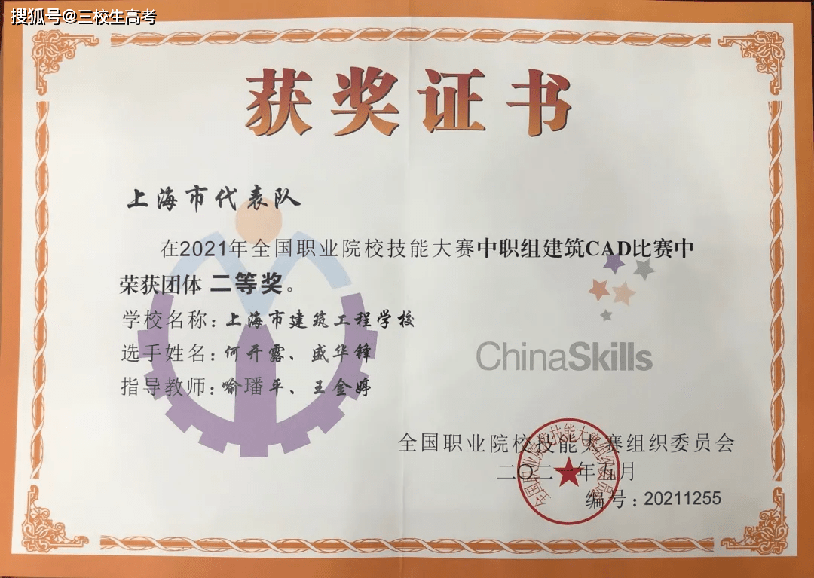

6月19日下午，参赛各代表队通过检录、抽签后，开始时长2小时的“建筑施工图识图与理论”模块比赛，该模块由参赛选手独立完成。6月20日，各代表队通过检录、一次抽签、二次抽签加密等环节再次进入赛场，上午是时长3.5小时的“建筑施工图绘制”模块比赛，该模块由两位选手合作完成；下午是时长2小时的“房屋建筑工程建模”模块比赛，同样由两位选手合作完成。

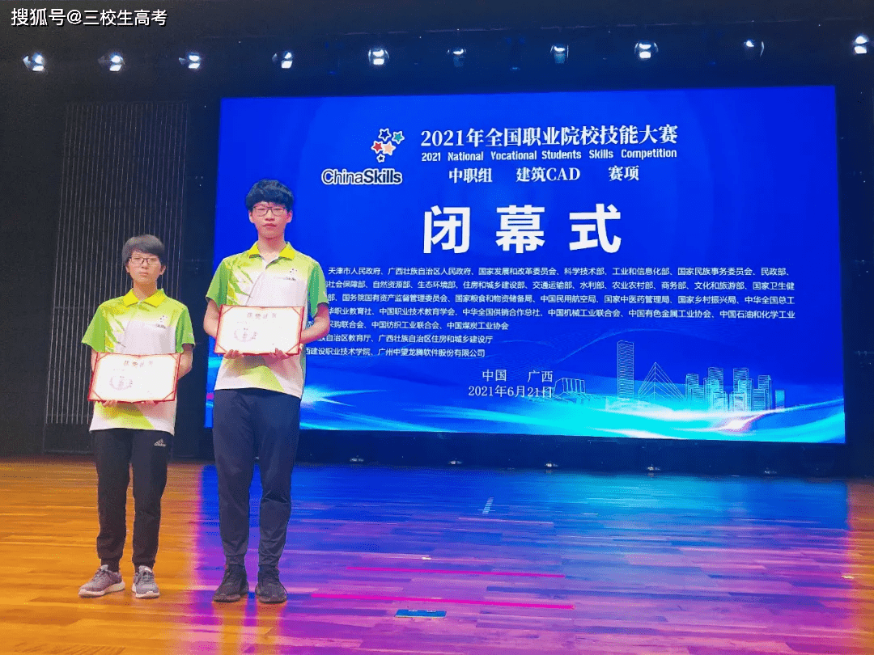

“比思想，赛技能，比风格，赛水平”。此次技能大赛对于两名竞赛选手来说是一场脑力与体力的双重考验，他们要将建筑CAD技能与知识紧密联系，结合投影、建筑制图、房屋构造知识，同时根据各类建筑规范和建筑设计标准，在有限的时间内实现精准、高效地计算，规范地绘制和设计建筑图样并进行建筑建模。

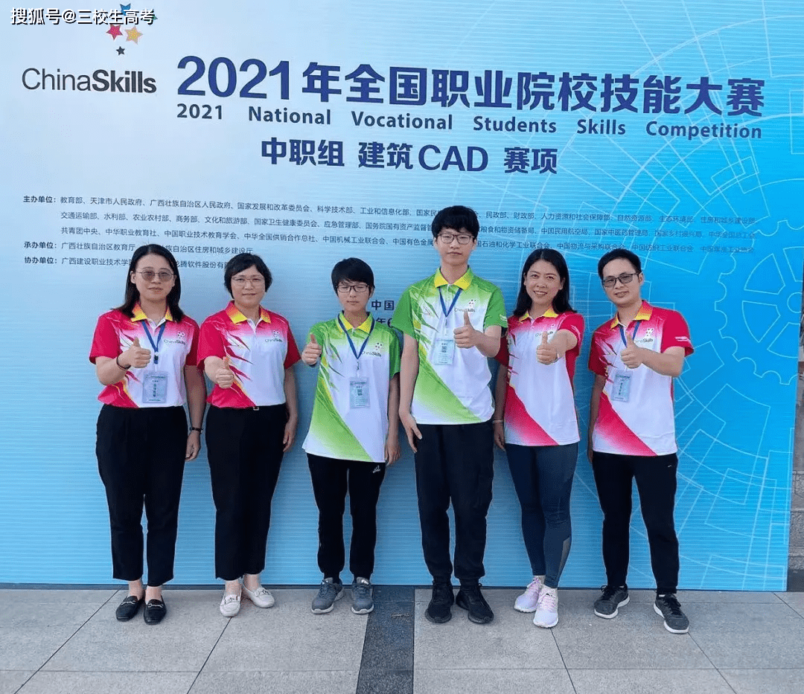

本次参加比赛得到了学校的全方位支持，教学部指导老师与选手们不分昼夜的训练，对于他们而言是一次历练，也是一次成长。大赛带来机遇，同时也带来挑战，建筑CAD项目组定将总结此次大赛经验，重新整顿后再次扬帆起航，为建校璀璨明天添砖加瓦。